《数据库原理》课程 实验报告

Lab03 上机实验3：物流数据库（ER模型与关系模型转换）

一、实验目的
- 巩固ER模型的基本概念。
- 巩固ER模型到关系数据模型的转换规则。
- 加强使用SQL创建关系模式。
- 加强使用SQL创建主键和外键约束。
- 加强使用SQL添加数据库表的实例数据。

二、实验原理
- 采用PostgreSQL数据库作为实验用DBMS。
- 根据需求描述构建ER模型，绘制ER图。
- 根据转换规则，将ER模型转换为关系模型。
- 使用SQL创建数据库的关系模式。
- 使用SQL创建关系模式的主键和外键约束。
- 使用SQL添加数据库表的实例数据。

三、实验内容
- 数据库设计需求描述。
- 请为某物流运输平台设计后台数据库，需求如下：
  - 货主（shipper）有运输货物的需求，货主属性有：编号（id）、姓名（name）、地址（address）；
  - 承运方（carrier）负责运输货物，承运方属性有：编号（id）、姓名（name）、评价得分（point）；
  - 货主对于一批货物的运输需求发布一个运单（waybill），运单属性有：编号（id）、货物名称（goods_name）、装货地址（loading_addr）、卸货地址（unloading_addr）、运费（freight）、下单时间（order_time）；
  - 一个货主可以发布多个运单，一个承运方可以承运多个运单，但一个运单只能由一个货主发布，并由一个承运方承运；
  - 平台通过运费竞价方式确定某运单由哪个承运方承运；对于一个运单，可有多个承运方对运费进行报价；一个承运方可对多个运单进行报价；每个报价要记录报价时间（bid_time）和所报运费价格（price）；报价环节结束后，货主选定一家承运方进行承运；
- 平台为了账户管理需要，定义用户实体（usr），其属性是货主和承运方的公共属性：编号（id）、姓名（name）；货主和承运方实体继承自用户实体。

- 实验步骤。
- 根据需求构建该物流运输平台后台数据库的ER模型并画出ER图。
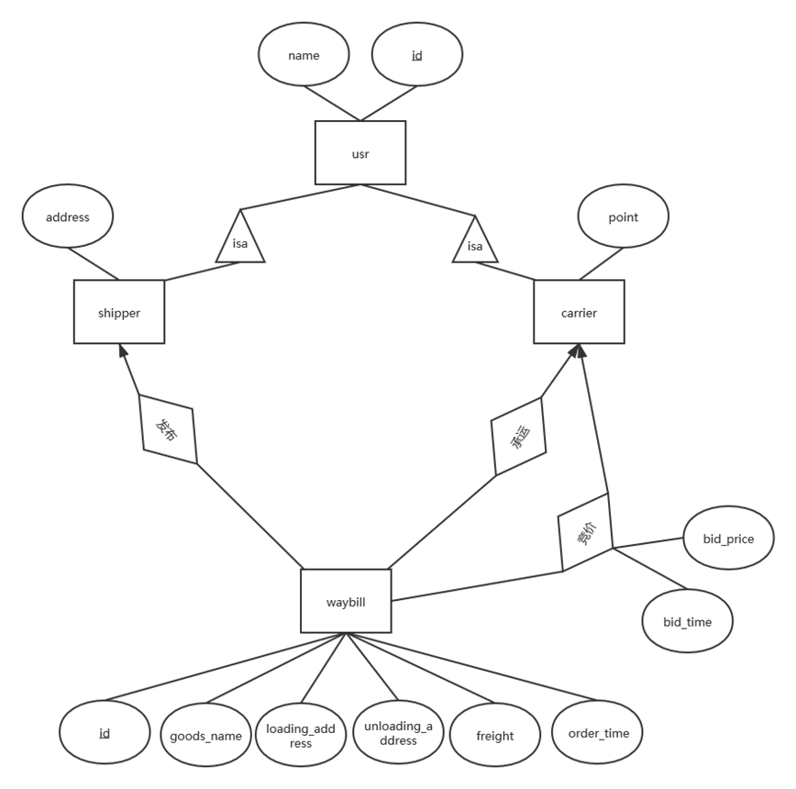

- 将构建的ER模型转换为关系模型，写出创建关系表的SQL语句，并使用SQL语句为创建的关系表添加主键和外键约束。
关系模型：
实体集为： waybill(id,goods_name,loading_address,unloading_address,freight,ord er_time)
Shipper (id, name, address)
Carrier (id, name, point)
1:N联系：
Shipper (id, name, address)
Waybill(id,goods_name,loading_address,unloading_address,freight,ord er_time)
发布（waybill_id, shipper_id）

Carrier (id, name, point)
Waybill(id,goods_name,loading_address,unloading_address,freight,ord er_time)
承运（waybill_id, carrier_id）
竞价（waybill_id, carrier_id, bid_price, bid_time）
Sql代码：

CREATE TABLE shipper(
id INT PRIMARY KEY,
name CHAR(30),
address CHAR(50)
)

CREATE TABLE carrier(
id INT PRIMARY KEY,
name CHAR(30),
point INT
)

CREATE TABLE waybill(
id INT PRIMARY KEY,
goods_name CHAR(30),
loading_address CHAR(30),
unloading_address CHAR(30),
freight INT,
order_time DATE,
shipper_id INT REFERENCES shipper(id),
carrier_id INT REFERENCES carrier(id)
)

CREATE TABLE bid(
waybill_id INT REFERENCES waybill(id),
carrier_id INT REFERENCES carrier(id),
bid_price INT,
bid_time DATE
)

- 使用SQL语句为创建的关系表添加数据，每个表至少添加5行元组，元组的具体值自拟。

